KONSERTTI
Naantalin kirkko

29.8.2009
KLO 19.00

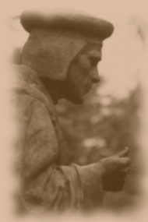

OHJELMA

Jouni Kuorikoski, baritoni
Kari Vuola, urut
Johann Sebastian Bach (1685-1750): Preludi ja fuuga a-molli BWV 543
Georg Friedrich Händel (1685-1759): The trumpet shall sound
(Aaria Oratoriosta Messias)
Dieterich Buxtehude (1637-1707): Passacaglia d-molli BuxWV 161
Oskar Merikanto (1868-1924): Rukous (Ave Maria) Op. 40/2
Laulaja taivaan portilla Op. 74/2 (Lauri Pohjanpää)
Toivo Kuula (1883-1918): Preludi e-molli Op. 16b/1 (1909)
Erkki Melartin (1875-1937): Isä meidän Op. 151/4 (Jussi Snellman)
Leevi Madetoja (1887-1947): Ei mitään multa puutu
(Heikki Klemetti psalmin 23 mukaan)
Aulis Sallinen (s. 1935): Chaconne per organo Op. 23 (1970)
Ahti Kuorikoski (s. 1939): Uudet sanat (Helvi Juvonen)
Autuas se kansa, jonka Jumala Herra on (Ps. 33: 12,13,15,16,18,19)

Säveltäjistä Erkki Melartin, Oskar Merikanto, Leevi Madetoja ja Toivo Kuula liittyvät Viipuriin ja osittain vuoteen 1908, jolloin Emil Wikströmin veistämä Mikael Agricolan muistomerkki paljastettiin Viipurin laulujuhlien yhteydessä 21.6.1908.

Konsertin ohjelma noudattelee Mikael Agricolan muistomerkin paljastusjuhlallisuuksien yhteydessä 27.kesäkuuta 2009 Viipurin Pietari-Paavalin kirkossa pidetyn juhlakonsertin ohjelmaa.

Konsertin järjestävät yhteistyössä Naantalin seurakunta ja Mikael Agricola -seura.
Vapaaehtoinen ohjelmamaksu 10 €

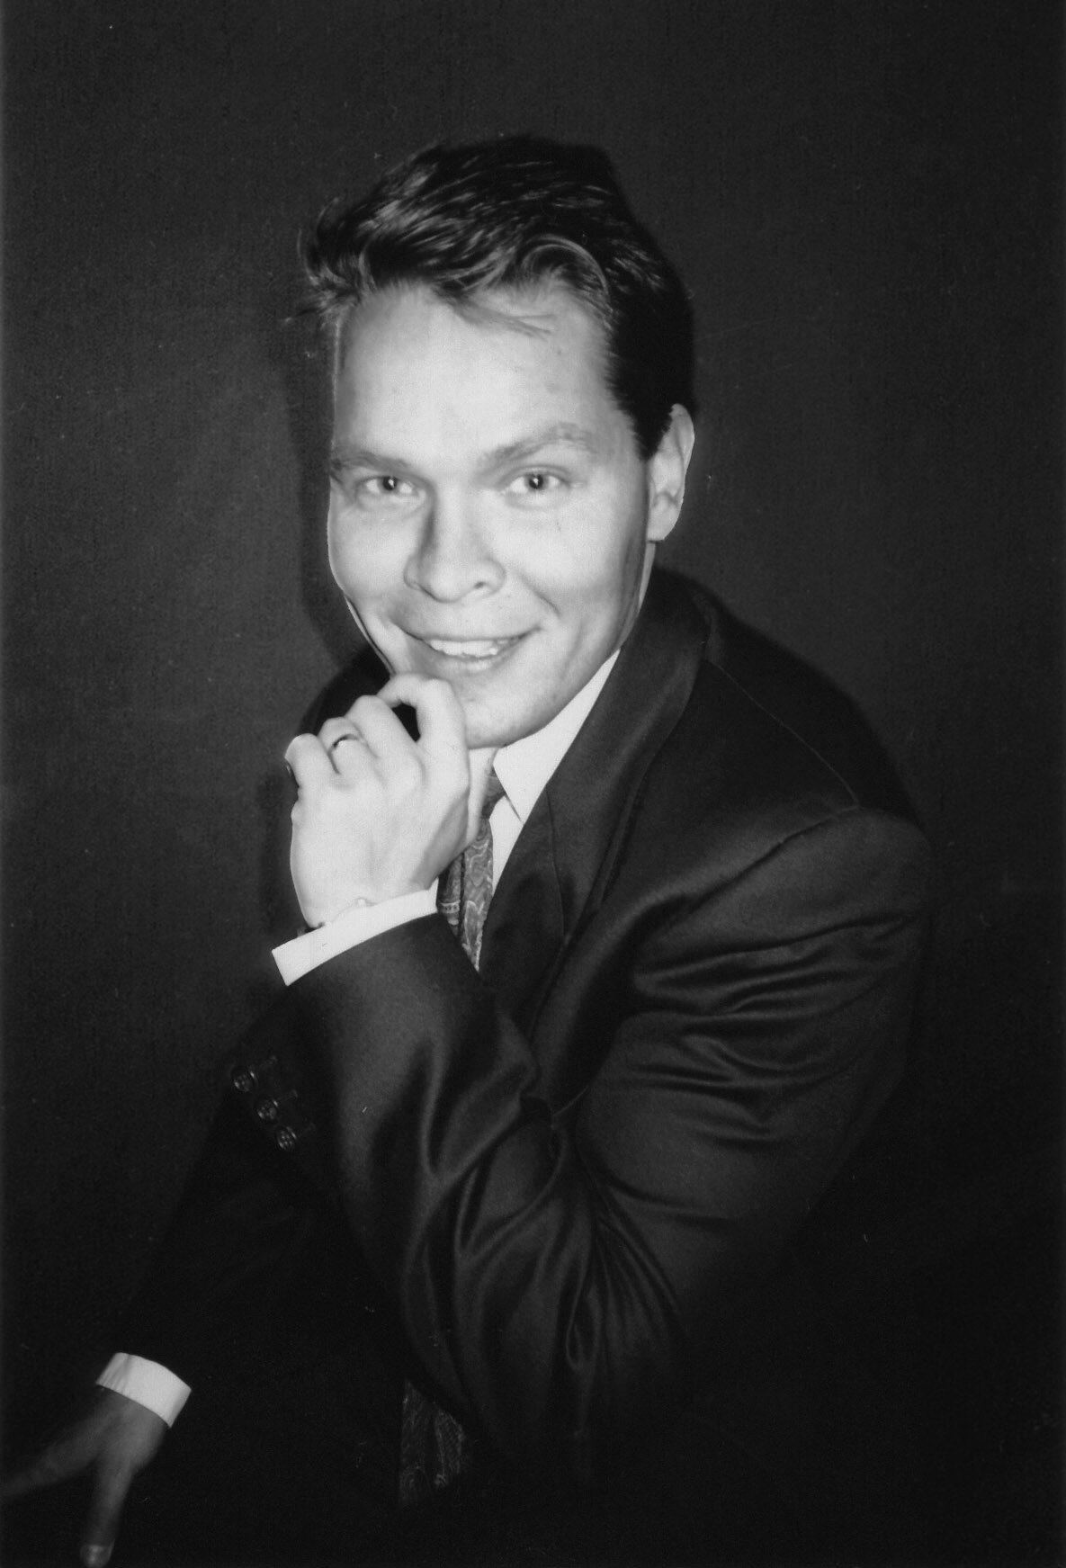

Musiikin maisteri, baritoni Jouni Kuorikoski on saanut muusikon koulutuksensa Sibelius-Akatemiassa, josta hän on valmistunut laulutaiteen opettajaksi ja kirkkomuusikoksi sekä suorittanut laulun A-kurssitutkinnon(diplomitutkinto) erinomaisin arvosanoin.

Jouni Kuorikoski on pitänyt lukuisia konsertteja ja kirkkokonsertteja ja esiintynyt passio- ja oratoriosolistina eri puolilla Suomea sekä esiintynyt useilla musiikkijuhlilla mm. Ilmajoki, Kangasniemi, Kaustinen, Lohtaja ja Parainen. Kuorikoski on esiintynyt solistina myös Englannissa, Espanjassa, Itävallassa, Japanissa, Ranskassa, Saksassa, Sveitsissä, Tanskassa, USA:ssa ja Venäjällä. Pohjoismaisten pääkaupunkien nuorten taidetapahtumassa Kööpenhaminassa hän oli Helsingin yksinlaulun edustaja 1984. Vuonna 1993 Kuorikoski voitti Oskar Merikanto-laulukilpailun, Lappeenrannan valtakunnallisissa yksinlaulukilpailuissa –96 hän sai kolmannen palkinnon ja kesällä –96 hän sijoittui toiseen semifinaaliin viidentoista parhaan mieslaulajan joukkoon Itävallassa Wienissä pidetyssä kansainvälisessä Belvedere Hans Gabor-laulukilpailussa, jota pidetään maailmanlaajuisesti eräänä merkittävimmistä oopperakilpailuista. Syyskuussa –97 Genevessä Sveitsissä pidetyssä CIEM:in 53. musiikkikilpailuissa Kuorikoski ylsi finaaliin neljän parhaan mieslaulajan joukkoon ja heinäkuussa –99 hän sijoittui viiden parhaan mieslaulajan joukkoon Yhdysvalloissa käydyissä Marian Anderson-laulukilpailuissa saaden The Howard and Geraldine Polinger Family Foundation Prize-palkinnon. Ulkomaisia kilpailumatkoja ovat apurahoin tukeneet TOP-Säätiö, Suomen Kulttuurirahasto ja Turun kaupunki.

1995 alkaen Kuorikoski on hyväksytty tekemään Yleisradion vakavan musiikin osastolle soololauluradionauhoja. Jouni Kuorikoski on esiintynyt CCA-kuoron, Dominante-kuoron, Keski-Pohjanmaan Kamariorkesterin, Kymin Sinfonietan, Laivaston Soittokunnan, Lappeenrannan Kaupunginorkesterin, Lohjan orkesterin, Porin Sinfonietan, Radion Kamarikuoron, Soli Deo Gloria-kamariorkesterin, Suomen Laulun, Turun filharmonisen orkesterin, Uuden Forssan Orkesterin, Åbo Akademiska Orkesternin, Drottningsholm Barockensemblen, Moscow Symphony Orchestran, Orchestre National de Lorrainen, Orchestre Symphonique de Biennen (SOB), ja Orchestre de la Suisse Romanden (OSR) solistina, kapellimestareina mm. Marko Autio, Lasse Erkkilä, Janne Haapanen, Sauli Huhtala, Juha Kangas, Jouko Koivukoski, Timo Kotilainen, Juha Kuivanen, Juhani Lamminmäki, Markus Lehtinen, Seppo Murto, Timo Nuoranne, Pertti Pekkanen, Elja Puukko, Heikki Rainio, Heikki Seppänen, Eric-Olof Södeström, Juha Viljanen, Fabio Luisi, Jacques Mercier ja Marc Tardue.

Vuoden 2003 alusta Jouni Kuorikoski on toiminut laulun yliopettajana Turun konservatoriossa.

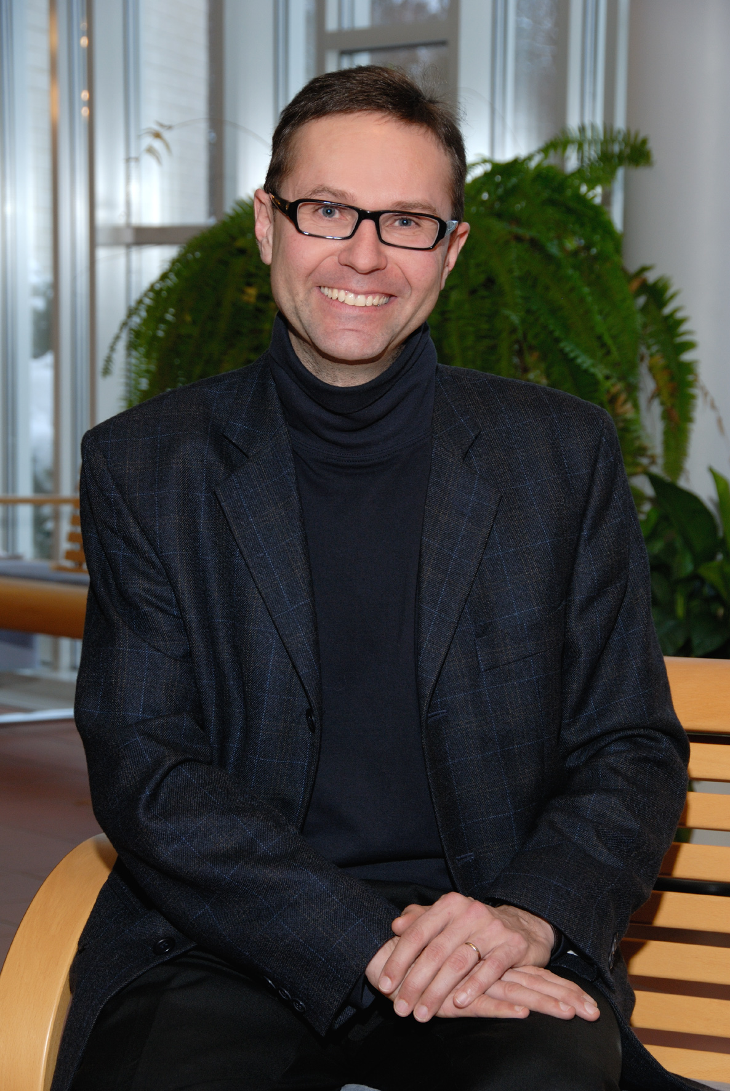

Kari Vuola (s. 1963) opiskeli kirkkomusiikkia ja urkujensoittoa Sibelius-Akatemiassa Helsingissä vuosina 1982 -1990. Vuonna 1990 hän suoritti urkujensoiton A-tutkinnon Kari Jussilan johdolla sekä antoi Sibelius-Akatemian järjestämän ensikonsertin Helsingin tuomiokirkossa.

Vuola on täydentänyt opintojaan useilla mestarikursseilla Suomessa ja ulkomailla. Vuosina 1992 -94 hän opiskeli urkujensoittoa Tanskan Kuninkaallisen Musiikkikonservatorion solistiluokalla professori Hans Fagiuksen johdolla. Opinnot päättyivät debyyttikonserttiin (solistidiplomiin) Kööpenhaminan Vor Frelsers -kirkossa. Vuosina 1996 -2001 Kari Vuola harjoitti jatko-opintoja Sibelius-Akatemiassa. Tähän liittyen hän opiskeli urkujensoittoa professori Ludger Lohmannin johdolla Stuttgartissa. Musiikin tohtoriksi Vuola valmistui Sibelius-Akatemian taiteilijakoulutuksesta joulukuussa 2001.

Kari Vuola on konsertoinut runsaasti eri puolilla Suomea sekä Itävallassa, Latviassa, Puolassa, Ruotsissa, Saksassa, Tanskassa, Venäjällä, Virossa ja Yhdysvalloissa. Hän on tehnyt useita nauhoituksia Suomen Yleisradiolle sekä esiintynyt mm. Latvian televisiossa ja Viron radiossa. Vuolan neljäs soololevy (’Bach Organ Works’) julkaistiin elokuussa 2005. Keväällä 2007 hän esitti kuuden konsertin sarjana Brahmsin urkusävellystuotannon sekä Max Regerin kaikki seitsemän laajamuotoista koraalifantasiaa.

Kari Vuola valittiin Lahden Kansainvälisen Urkuviikon ’Vuoden 1993 nuoreksi taiteilijaksi’. Hän on esiintynyt mm. Akateemisen Orkesterin (Akademiska Orkestern vid Åbo Akademi), Keski-Pohjanmaan Kamariorkesterin, Lahden Vaskiyhtyeen, Salon Seudun orkesterin ja Tapiola Sinfoniettan solistina. Yhteistyötä hän on tehnyt useiden laulajien, kuorojen ja instrumentalistien kanssa. Vuola on kantaesittänyt mm. Juhani Haapasalon, Eero Hämeenniemen, Jouni Kaipaisen, Olli Kortekankaan, Jyrki Linjaman ja Jukka Linkolan sävellyksiä.

Vuodesta 1987 lähtien Kari Vuola on toiminut Naantalin seurakunnan kirkkomuusikkona. Kesällä 2001 hänet valittiin seurakunnan ylimmän asteen A-kanttorin virkaan sekä Paraisten Urkupäivien taiteelliseksi johtajaksi. Vuola on toiminut kouluttajana mm. Paraisten Urkupäivillä, Sibelius-Akatemiassa, Tampereen Ammattikorkeakoulussa sekä Kirkon Koulutuskeskuksessa. Tällä hetkellä hän toimii urkujensoiton tuntiopettajana Turun Ammattikorkeakoulussa.

